ОТЧЕТ
о работе за 2023 год
депутата Воронежской городской Думы
V созыва
Яковлева Юрия Васильевича

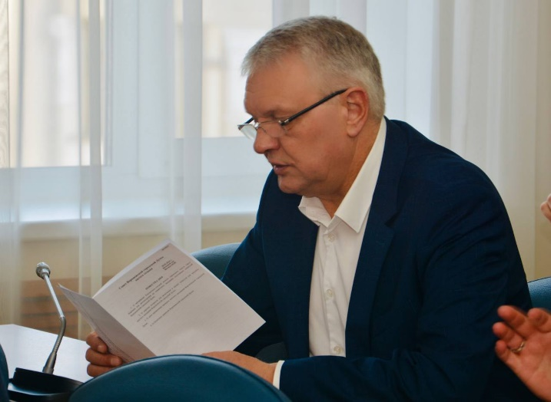
Яковлев Юрий Васильевич – председатель фракции ЛДПР в Воронежской городской Думе; Председатель постоянной комиссии по управлению муниципальной собственностью и жилищным отношениям Воронежской городской Думы, член постоянной комиссии по экологии и природопользованию. Входит в состав межведомственной комиссии по обеспечению реализации муниципальной программы городского округа город Воронеж «Формирование современной городской среды на территории городского округа город Воронеж; Является членом Общественного совета ООО «РВК-Воронеж.
Входит в состав рабочей группы по выявлению и принятию в муниципальную собственность бесхозяйных сетей и передаче их на обслуживание специализированным предприятиям; входит в комиссию по присуждению премии главы городского округа город Воронеж в области охраны окружающей среды.
Также входит в состав координационного совета по проблемам сохранения и развития зеленого фонда городского округа город Воронеж.

Работа в Воронежской городской Думе
В 2023 году Юрий Яковлев принял участие в 8 заседаниях постоянной комиссии по экологии и природопользованию, 8 заседаниях комиссии по управлению муниципальной собственностью и жилищным отношениям, 7 заседаниях комиссии по жилищно-коммунальному хозяйству, дорожному хозяйству и благоустройству.
На заседаниях комиссии по муниципальной собственности и жилищным отношениям основной объем рассмотренных вопросов касался определения порядка владения, пользования и распоряжения имуществом, находящимся в муниципальной собственности города, а также приема и передачи имущества в связи с разграничением полномочий между федеральными органами государственной власти, органами государственной власти субъектов Российской Федерации и органами местного самоуправления. Необходимо отметить проделанную работу по формированию и реализации прогнозного плана приватизации муниципального имущества.
Одним из сложнейших вопросов повестки 2023 года стало согласовании приема защитных сооружения гражданской обороны в муниципальную собственность из федеральной собственности РФ. Большая часть бомбоубежищ находится в составе образовательных учреждений и требует серьезных вложений на ремонт и содержание для приведения их в соответствие требованиям. Однако данные помещения без согласования комиссии были бы переданы в одностороннем порядке. В настоящее время разработан план мероприятий по переводу бомбоубежищ в укрытия. Ведется работа по определению необходимого финансирования для восстановления принятых в муниципальную собственность защитных сооружений.
В рамках работы постоянной комиссии по экологии и природопользованию были рассмотрены вопросы планирования и исполнения бюджета городского округа город Воронеж в области охраны окружающей среды, ситуации по сохранению и приумножению зеленых зон на территории города и контроля в области охраны зеленых насаждений. По итогам проделанной работы на территории городского округа были сформированы и поставлены на кадастровый учет 36 новых зеленых зон.
Помимо этого, проведен ряд расширенных рабочих совещаний по вопросам развития туризма и благоустройства общественных пространств на территории городского округа город Воронеж, на которых были рассмотрены вопросы развития туристической инфраструктуры и создания туристического кластера на территории города; разработка типологии озеленения и благоустройства открытых общественных пространств Воронежа с целью стандартизации архитектурно-планировочных концепций городских территорий.
Особое внимание уделялось отчетам Контрольно-счетной палаты о проверке финансово-хозяйственной деятельности, эффективности расходования бюджетных средств городского округа и распоряжения муниципальным имуществом отдельных структурных подразделений администрации и иных бюджетополучателей.
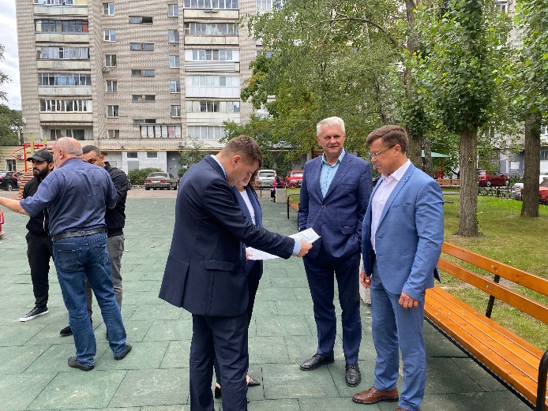
За отчетный период Юрий Яковлев принял участие в пяти выездных заседаниях межведомственной комиссии по вопросу реализации муниципальной программы «Формирование современной городской среды на территории городского округа Воронеж». В процессе было обследовано 8 дворовых территории.

Исполнение наказов избирателей
Помимо парламентской деятельности большое внимание уделялось исполнению наказов избирателей и работе с обращениями граждан.
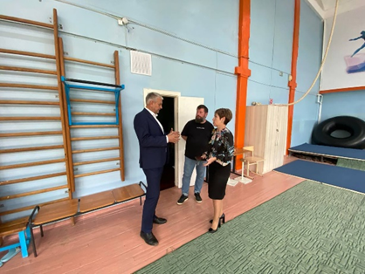
В рамках исполнения наказов избирателей были выделены средства на проведение текущего ремонта в детских садах и школах. Среди них лицей №4, в котором на выделенные средства закупили школьные парты для двух классов, УВК №1 где произвели масштабные работы по ремонту потолка в спортивном зале, старейшая школа города №28, лицей №2, лицей №7, детский сад №130, школа №56 и вторая школа, в которой были заменены оконные блоки.
По обращению родительского комитета второго филиала детского сада №164 были выделены средства на ремонт детских беседок, расположенных в прогулочной зоне.
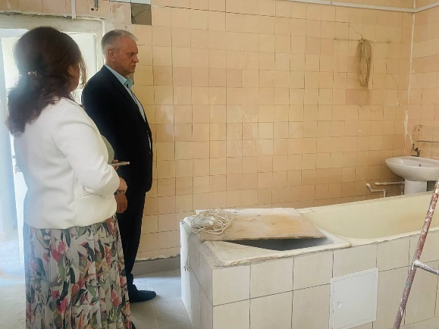
В детский сад №155 закупили новую детскую мебель, а в Центре развития ребенка – детский сад №12 отремонтировали прачечную, восстановили напольное плиточное покрытие, заменили сантехническое оборудование, установили новые двери и произвели разводку канализационных и напольных труб.
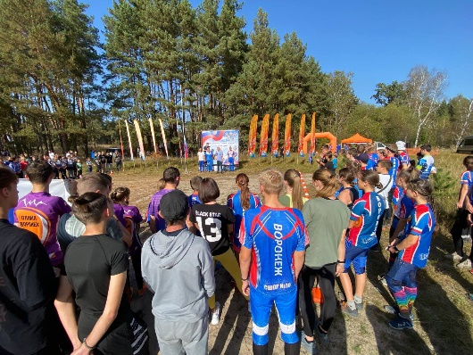
Спортивной школе олимпийского резерва №18, главной специализацией которой является развитие двух видов спорта: спортивное ориентирование и лыжные гонки в 2023 году выделены средства на приобретение спортивного инвентаря. Также необходимо отметить, что совместно с 18й спортивной школой традиционно проводился ряд спортивных мероприятий.
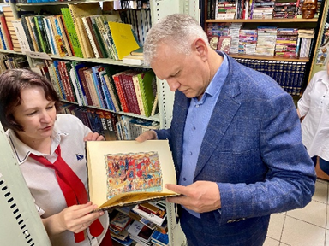
В 2023 году для поддержания сохранности библиотечных помещений было выделено финансирование на текущий ремонт для Библиотек №30 и №10.

Работа с обращениями граждан
В 2023 году было проведено 12 личных приемов и выездных встреч, рассмотрено более 60 обращений граждан.
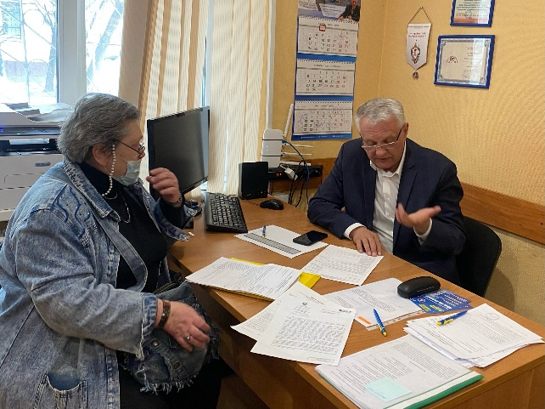
По каждому заявлению были приняты меры различного характера: даны разъяснения, оформлены депутатские запросы в структурные подразделения, к компетенции которых относилось решение вопроса по существу, проведены встречи с ответственными за их решения должностными лицами.
Общественная и партийная деятельность
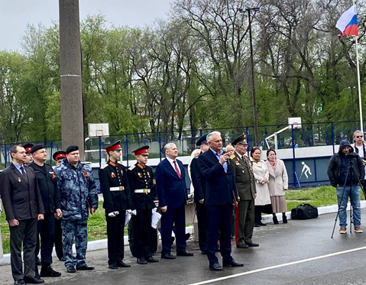
В депутатской деятельности Юрий Яковлев значительную часть времени уделяет взаимодействию с учреждениями образования, здравоохранения, культуры и пр. Для политика это дополнительная возможность общения с людьми разных возрастов и сфер деятельности, чтобы лично увидеть насущные проблемы и отметить положительные стороны развития.
За отчетный период Юрий Васильевич принял участие во множестве мероприятий разной направленности: проводил политические уроки в школах, посещал ВУЗы, участвовал в экологических, творческих и патриотических мероприятиях. Среди которых следует отметить посещение Михайловского Кадетского Корпуса, где за прошедший год депутат стал частым гостем.

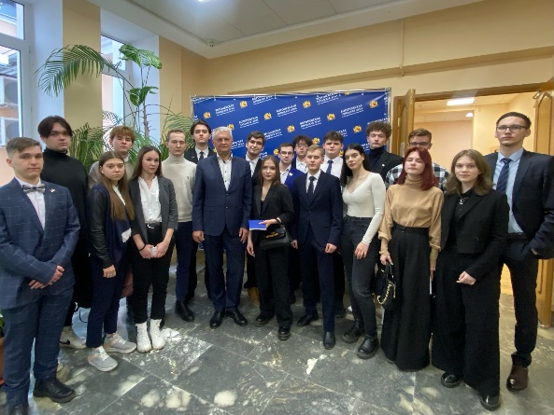
Активно сотрудничал с молодежной ячейкой ЛДПР, на регулярной основе проводились встречи со студентами и школьниками в городской Думе, где у ребят была возможность задать интересующие вопросы и пообщаться с депутатом на равных. Обсуждались актуальные темы от выборов мэра до строительства метро. Говорили о полномочиях депутатов, бюджете города и финансирование муниципальных программ. Дискутировали о развитии спорта на территории города, строительстве новых спортивных объектов, парках и скверах.

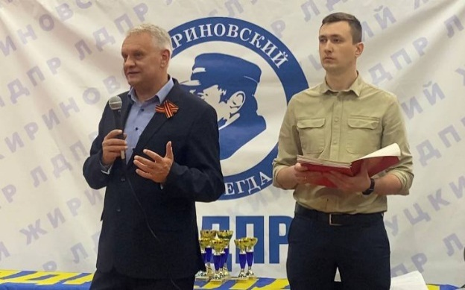
Помимо этого, проводились круглые столы, спортивные и волонтерские мероприятия. В 2023 году впервые в Воронеже состоялся открытый областной турнир по кикбоксингу, посвященный отцу-основателю Партии ЛДПР – Владимиру Жириновскому.
В стенах спортивной школы гимназии УВК №1 собралось более 260 участников из 12 клубов Воронежа, Воронежской области и Липецка, чтобы проверить свои силы, посоревноваться и закрепить на практике опыт, полученный в секциях.
Юрий Яковлев принимал активное участие в акциях партии ЛДПР по проверке качества школьного питания в образовательных учреждениях города и анализу стоимости канцелярских принадлежностей в преддверии начала учебного года.
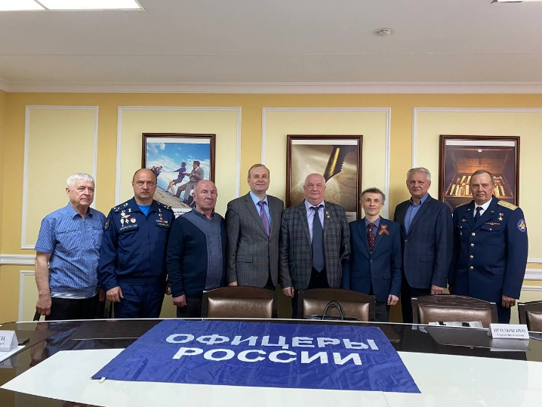
Необходимо также отметить деятельность депутата Яковлева в сфере патриотического воспитания молодежи, взаимодействия с ветеранскими организациями и волонтерскими движениями. За отчетный период было проведено порядка десяти совместные мероприятия с благотворительным фондом ветеранов войны, вооруженных сил и правоохранительных органов, среди которых встреча с Героями России, где обсуждались вопросы военно-патриотического воспитания подрастающего поколения, в рамках которой состоялась видеоконференция со школьниками города Воронежа, в которой участвовало более 70 школ. Патриотическое воспитание является важным направлением развития как молодежи, так и общества в целом.

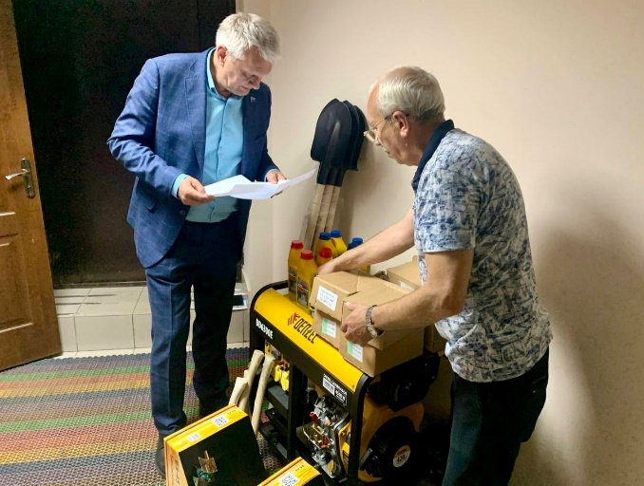
Отдельного внимания заслуживает деятельность Юрия Яковлева в части оказания гуманитарной помощи участникам СВО. Совместно с единомышленниками и волонтерами регионального отделения ЛДПР осуществляется систематическая отправка помощи в зону СВО.
Подробнее о деятельности депутата Ю.В. Яковлева можно узнать в официальном телеграмм-канале https://t.me/yrii_yakovlev_ldprvrn и на личной странице ВК https://vk.com/id712935747
Запись на прием к депутату осуществляется по телефону: 473-271-15-01/ 473-222-73-47.
Прием проводится в Воронежском региональном отделении ЛДПР по адресу: г. Воронеж, ул. Фр. Энгельса, д.70, оф.72.
Письменные обращения на имя депутата Ю.В. Яковлева можно направить в Воронежскую городскую Думу по адресу: 394018, г. Воронеж, ул. Плехановская, 8, или по электронной почте: http://gorduma-voronezh.ru/elektronnaya-priemnaya.

